Geschiedeniswerkplaats – 2h/v – 6.1
6.1 Europa na Napoleon

Begrippen

Kanselier: (Duitstalige landen) regeringsleider, minister-president
Mogendheid: land, staat
Natie: volk
Natiestaat: staat van één volk
Nationalisme: voorliefde voor het eigen volk, streven naar een eigen natiestaat
Oppositie: tegenstanders van de regering
Veelvolkerenstaat: staat waarin meerdere volkeren leven

Jaartallen

1815: Nederlaag Napoleon
1830: België scheidt zich af van Nederland
1832: Verdrag Constantinopel
1870 – 1871 – Frans-Duitse oorlog.

Samenvatting

Nederlaag Napoleon: 1815

Na Napoleons nederlaag waren er in Europa zes grote mogendheden.
Zes grote mogendheden
- Groot-Brittanië
- Rusland
- Frankrijk
- Oostenrijk
- Pruisen
- Ottomaanse rijk

Veel volken hadden eerst geen eigen staat -> zo bestond Duitsland uit tientallen staten en staatjes

Veel volkeren hadden geen eigen staat en er waren drie volkerenstaten.
Drie volkerenstaten
- Oostenrijk
- Rusland
- Ottomaanse rijk

Veelvolkerenstaat staat waarin meerdere volkeren leven

Nationalisme: voorliefde voor het eigen volk, streven naar een eigen natiestaat

Het nationalisme leidde tot opstanden, oorlogen en het ontstaan van staten zoals: Griekenland, België en Italië (1861)

Na de Frans-Duitse oorlog verenigde de Duitse staten zich in 1871 onder leiding van Pruisen in het Duitse keizerrijk.

Oostenrijk was een veelvolkerenstaat onder leiding van de Habsburgse keizer. De Oostenrijkers zelf waren in hun eigen rijk een minderheid.

Rusland ook een veelvolkerenstaat. De meeste onderdanen van de tsaar waren Russen, maar de tsaar heerste ook over Finnen, Georgiërs, Kazakken en andere volkeren.
Ottomaanse rijk: grote delen van Zuidoost-Europa, Noord-Afrika en West-Azië.

Belgie
- In 1830 scheidden de Belgen zich af van Nederland.
- Belgie was nog niet eerder onafhankelijk geweest.
- Na de Nederlandse Opstand hoorden de zuidelijke Nederlanden bij Spanje en later bij Oostenrijk.
- Na de ondergang van Napoleon werd België bij Nederland gevoegd -> de bevolking voelde zich helemaal niet verbonden met Nederland.
Er brak een opstand uit.

Italië
- Nieuwe staat.
- Fel nationalisme sinds 1815
- 1861 koninkrijk Italië (Italië werd pas in 1946 een republiek

Duitsland
- Ook in Duitsland keerden de nationalisten zich vanaf 1815 tegen de vorsten van de verschillende staatjes. -> pas succes na samenwerking koninkrijk Pruisen.

Bismarck dacht dat oorlog met Frankrijk zou helpen. -> De Fransen werden sinds de Napoleontische bezetting in heel Duitsland gehaat.
Als Bismarck het voor elkaar kon krijgen dat Frankrijk weer zou aanvallen, zouden de andere Duitse vorsten wel moeten meevechten en de leiding van het sterke Pruisische leger moeten accepteren.
Ook Frankrijk wilde oorlog In Frankrijk was in 1848 een neef van Napoleon gekozen tot president. -> Napoleon III een nationalist die Frankrijk net zo machtig wilde maken als onder zijn oom. Oorlog tegen Pruisen leek hem daarom een goed idee.

Bismarck
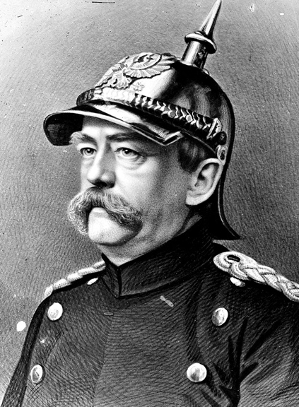
Pruisische regeringsleider, kanselier Otto van Bismarck
Er zou eenheid komen door ‘bloed en ijzer’ -> daar bedoelde hij militair geweld mee

Frans-Duitse oorlog
- 1870 – 1871
- Januari 1871 -> Frankrijk gaf zich over. (Kort daarvoor hadden de Duitse vorsten in het paleis in Versailles het Duitse keizerrijk uitgeroepen. Bismarck haalde hen over de Pruisische koning tot keizer te kronen).
- Deze oorlog werd een bloedbad -> wapens waren door de industrialisatie veel dodelijker dan vroeg
- Gevolg: na deze oorlog verenigden de Duitse staten zich in 1871 onder leiding van Pruisen in het Duitse keizerrijk.

Na de Frans-Duitse oorlog liepen de spanning op. -> Duitsland wilde het machtigste land ter wereld worden, maar Frankrijk wilde graag wraak.

